视频控件需求分析说明书

目 录
1. 引言 2
1.1 文档目的 2
2. 需求分析 2
2.1 视频控件的总体要求 2
2.2 控件放大缩小 2
2.3 字幕控件 2
2.4 局部放大功能 4
2.5 亮度、饱和度、对比度 5
2.6 图像拖动功能 5
2.7 区域段正放 5
2.8 截屏 5
2.9 保存为GIF 5
2.10 视频控制 6
2.11 视频定位 6
3. 交互要求 6
4. 计划安排 6
5. 参考资料 6

引言

文档目的
该文档用于跟客户交流需求的依据，作为后期程序设计和沟通的依据。

需求分析

视频控件的总体要求
视频封装支持视频格式包括：mp4, avi；即控件支持mp4和avi的视频回放功能。
所有视频的编码格式统一，编码格式为H264

控件放大缩小
图像控件支持放大缩小功能。用于客户基于视频控件做二次开发的时候，外部调用控件时，可设置控件的大小，控件大小改变后，图像要按照比例做相应的变化。

字幕控件
前言：现有两种应用场景，一种是之前采集的视频文件，字幕已经打在了视频图像上，该类视频文件回放的时候就不需要字幕文件，另一种就是带有字幕文件的视频，这类视频字幕的显示区域可二次开发，字幕和视频可叠加如图2.3-1字幕居于视频控件上方，可分离如图2.3-2字幕居于视频控件外（可在视频控件上下左右任何位置），所以需要开发两个控件，让用户二次开发的时候能灵活运用。
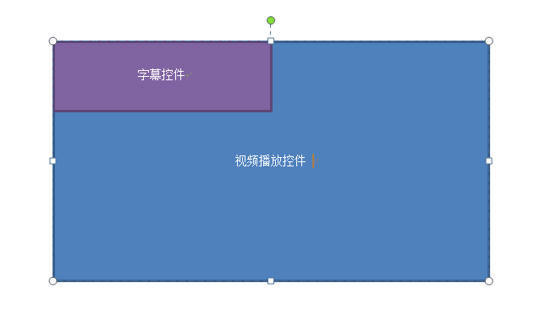
图2.3-1字幕居于视频控件上方
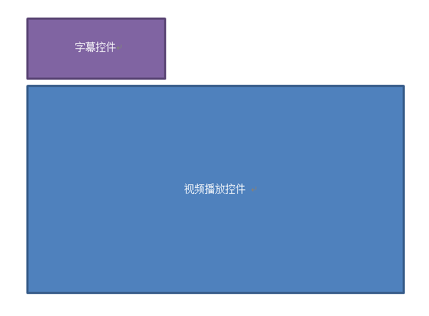
图2.3-2幕居于视频控件外

功能：
1、通过字幕文件路径读取字幕文件信息，控件做对应显示（可以设置显示信息的颜色和字体大小）。

2、字幕信息文件统一格式，统一格式由铁科英迈提供，见《视频字幕格式 20190603v2》。
3、字幕文件控件可选择背景是否透明显示 。
4、通过读取字幕信息文件获取字幕文件中[DefineSegment]节点下定义的字段信息来提供给用户选择是否显示，如图2.3-3显示字段设置。
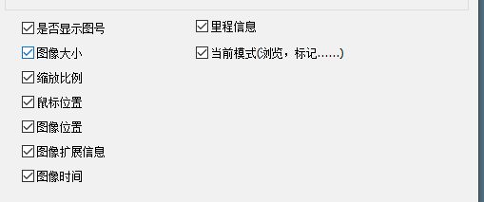
图2.3-3显示信息设置

局部放大功能
视频在播放过程中，CTRL+鼠标左键框选需要放大的位置如图2.3-1所示，松开鼠标左键时，将框选的部位比例放大到屏幕中显示，填充不了的用图像周围其他区域图片填充，如图2.3-2，保证框选的区域比例放大铺满该屏幕
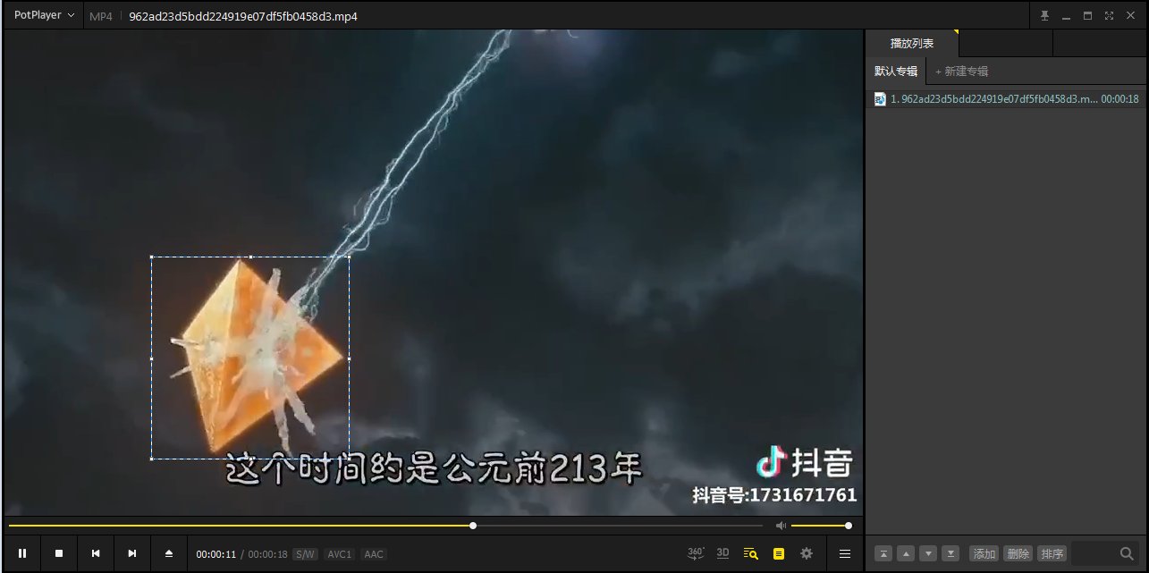
图2.3-1 CTRL+鼠标左键框选
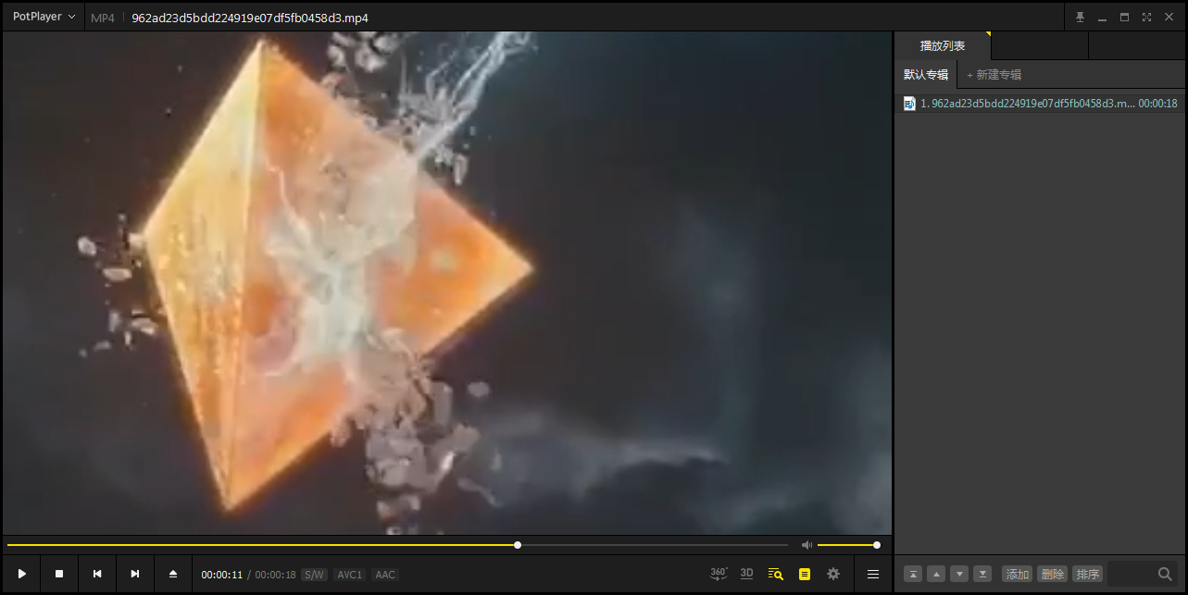
图2.3-2 鼠标左键松开放大

亮度、饱和度、对比度
提供亮度，饱和度和对比度的调节功能。

图像拖动功能
图像放大后，在图像区域，按下鼠标左键，拖动鼠标，可拖动图像位置，用于查看放大区域周边情况。

区域段正放
视频控件在播放录像视频时，按照里程、时间或帧设定视频播放区间，对该区间的视频可正序播放；播放过程中根据帧数或时间前进或后退

截屏
1、截取视频当前播放换面，保存为图像
2、根据外部条件，根据铁科英迈提供字幕文件中的对应关系，定位到视频帧，并截取当前视频图像。

保存为GIF
根据外部条件，根据铁科英迈提供字幕文件中的对应关系，定位到视频的前后几帧或时间保存为GIF

视频控制
提供视频的开始、停止接口，录像视频支持多倍速播放

视频定位
根据外部传入的里程、时间，帧号信息根据字幕文件信息的里程和视频帧的对应关系定位到视频图像，并实现视频控件和字幕文件的同步（如果有字幕文件控件）。
字幕文件见《视频字幕格式 20190603v2》

交互要求
1）视频展示控件兼容定位环境视频数据和弓网环境视频数据。
2）视频展示控件SDK（32位，64位）和示例程序
备注：字幕控件提供字幕控件并公布公共的读取字幕接口，便于二次开发时使用。

计划安排
实现视频控件支持录像视频的展示，播放等和字幕控件的开发。
节点：
- 合同签订日起，一个月出demo
- 2个月内完成所有功能

参考资料
视频播放控件可参考potPlayer

